MEMO
Besluit niet effectueren fusie NVA en Balans
Ter vaststelling tijdens ALV 8 december 2018

Achtergrond
In 2014 heeft NVA besloten tot een voorgenomen fusie met Oudervereniging Balans. Op dat moment is NVA een bestuurlijke fusie aangegaan met Balans. Deze bestuurlijke fusie is aangegaan met de intentie om te komen tot een juridische fusie tussen beide verenigingen en is vastgelegd in een intentieovereenkomst. Hierin is tevens vastgelegd dat beide partijen verder onderzoek zouden doen naar de haalbaarheid van de plannen en de nadere juridische vorm van samenwerking. De streefdatum hierbij was 1 januari 2018 of zoveel later indien nodig voor nader onderzoek. Tevens is bepaald dat het aangaan van nadere overeenkomsten tussen beide verenigingen aan de beide algemene vergaderingen dient te worden voorgelegd. De gedachte van beoogde samenwerking en fusie was dat er veel schaalvoordelen zouden zijn te behalen door het samenwerken. Ook was de verwachting dat samenwerking tot een verbetering van de positionering en effectiviteit van de organisaties zou leiden.
De afgelopen jaren is op allerlei gebied samengewerkt tussen NVA en Balans. Deze samenwerking heeft echter niet tot de gewenste resultaten geleid. De financiële positie van de organisaties is niet verbeterd. Sterker nog de resultaten zijn steeds verder gedaald.
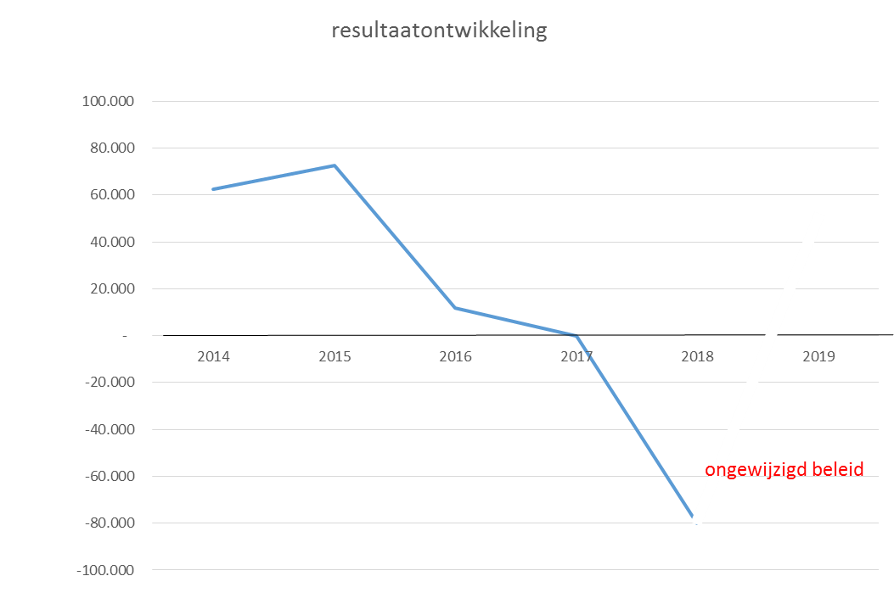
Ook op inhoudelijk vlak heeft de samenwerking niet geleid tot een verbetering van de positie. De samenwerking heeft in veel gevallen juist een tegenover gesteld effect gehad. Doordat de organisaties steeds moesten afstemmen is er vaak niet de optimale positionering voor de NVA gekozen.

Strategie
Eind 2017 is de organisatie een strategie traject gestart om te bepalen welke missie, positionering en marketing mix de organisatie het beste zou kunnen toepassen. Aan de hand daarvan zou dan bepaald kunnen worden welke organisatie vorm daar het beste recht aan zou doen.
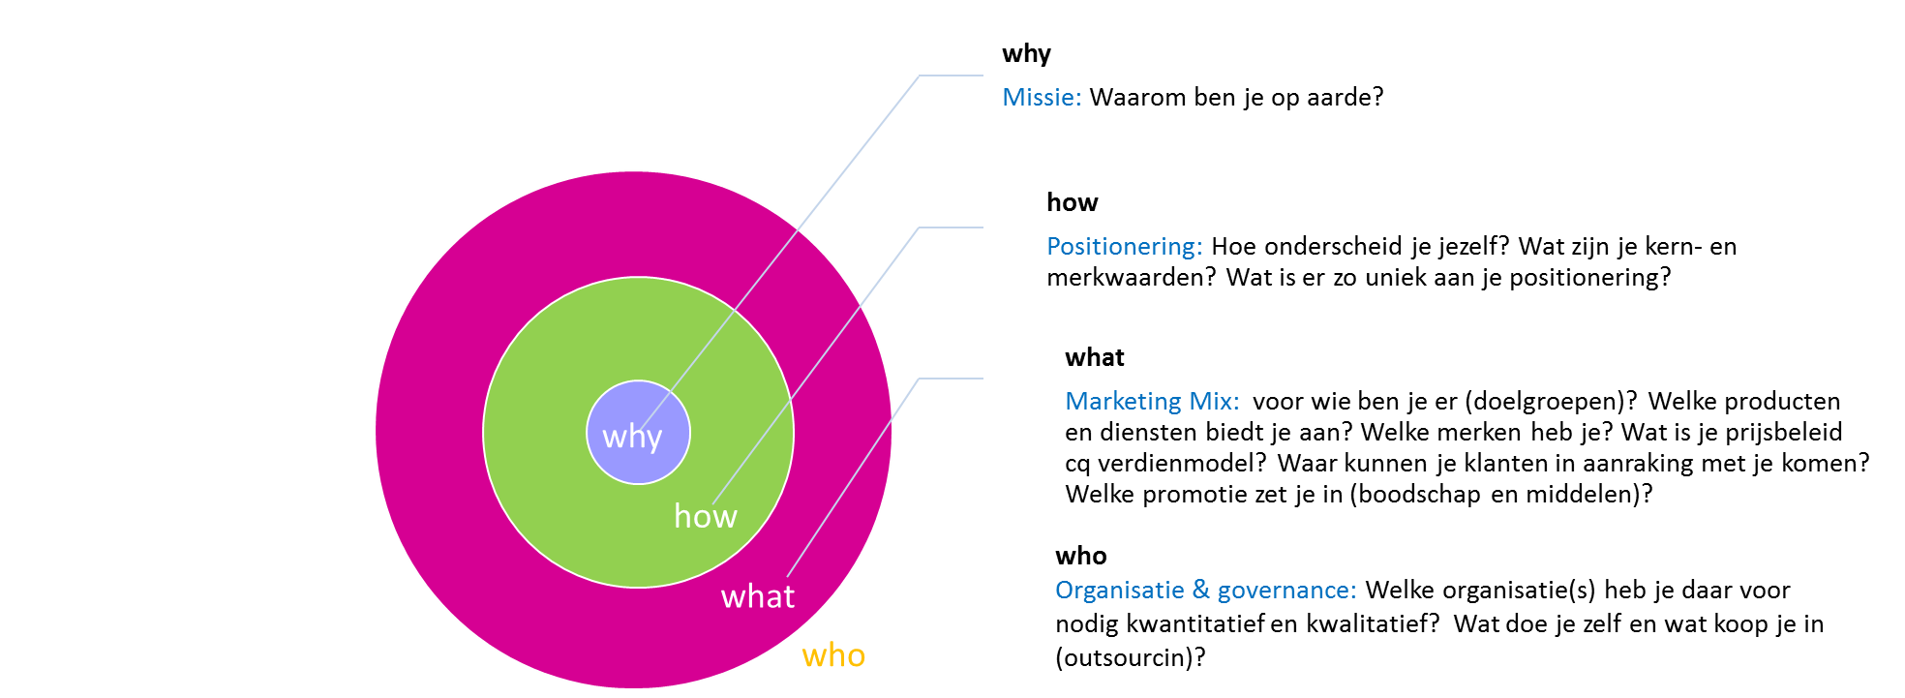
Missie
“Een autisme vriendelijke maatschappij creëren; waarin mensen met autisme optimaal geïntegreerd, geaccepteerd en zelfredzaam zijn.”

Positionering
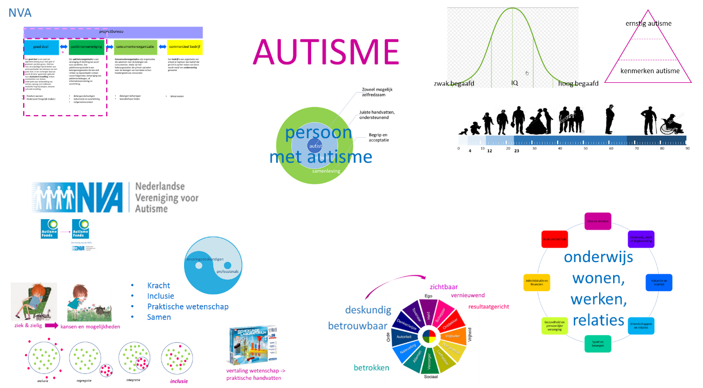

- Terug naar de kern, de NVA is een patiëntenorganisatie geen commerciële of consumentenorganisatie. Focus op: Kennis en Informatie, Belangenbehartiging en Lotgenoten /ervaringsdeskundigen contact
- De NVA is een patiëntenorganisatie met een fonds. De beide organisaties worden geleidelijk aan meer gepositioneerd als één niet twee aparte identiteiten
- De NVA is er primair voor de persoon met autisme zelf en afhankelijk van zijn leeftijd en/of zelfstandigheid/zelfredzaamheid ook gericht op andere betrokkenen zoals ouders en naasten.
- Voor mensen met autisme van alle leeftijden (van 0 – 99 jaar); jong, volwassen en oud
- Voor mensen met autisme van zwak begaafd tot hoog begaafd
- Voor mensen met kenmerken van autisme tot mensen met zwaarste vormen van autisme
- Voor de grote en kleine hobbels in het leven; in alle levensfasen (life events) en alle fasen door het jaar heen en op alle levensterreinen; onderwijs, werk of dagbesteding, eten en drinken, relaties, vakantie en vrijetijdsbesteding, wonen, financiën en administratie, mobiliteit etc
- Kernwaarden; deskundig, betrouwbaar, betrokken en actief
- Merkwaarden:
  - Uitgaande van kracht van autisme, niet ziek en zielig, maar denken in mogelijkheden en kansen; wat kan iemand met autisme wel en zelfs beter, binnen de ontwikkel mogelijkheden van het individu
  - Vertaling van wetenschappelijke kennis naar praktische handvatten, tips en tricks en hulp om zo goed, gelukkig en normaal mogelijk met autisme te kunnen leven;
  - Samen; professional en persoon met autisme of zijn naasten. Niet de maatschappij die zich alleen moet aanpassen en ook niet de persoon met autisme die zich moet aanpassen maar samen, ieder een stapje naar elkaar toe.
  - Inclusieve maatschappij; waar mensen met autisme optimaal geïntegreerd en geaccepteerd zijn
  - Deskundig, betrouwbaar betrokken én onafhankelijk

Marktbewerking
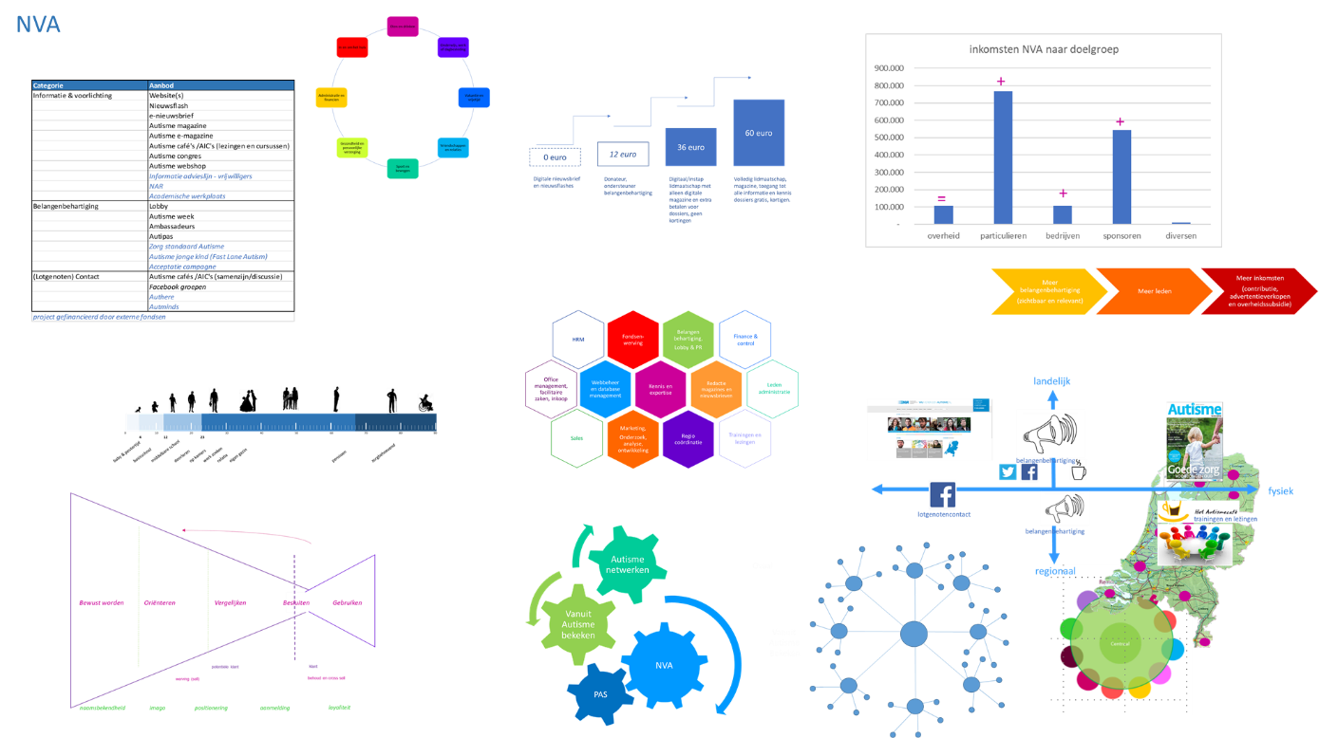
- Focus op producten en diensten die vallen binnen de kernactiviteiten: Kennis en Informatie, Belangenbehartiging en Lotgenoten/ervaringsdeskundigen contact
- Kennis en informatie deling van praktische informatie en laatste ontwikkelingen, onderzoeken en inzichten via o.a. website, magazine, nieuwsbrief, kennisdossiers, trainingen en lezingen, social media
- Belangenbehartiging om te zorgen dat mensen met autisme optimaal geïntegreerd en geaccepteerd worden in deze maatschappij
- Lotgenotencontact doormiddel van allerhande activiteiten in de regio’s van lezingen, bijeenkomsten en trainingen tot de AIC’s
- Integrale aanpak alle activiteiten en communicatiemiddelen
- Alleen nog kostendekkend (fondsenwerving, projectmanagement en financiële rapportage) fondsenwerving voor projecten. Daarbij voorkeur voor deelnemer dan penvoerdersrol.
- Meer differentiatie in prijs lidmaatschap; bijvoorbeeld naar leeftijd, behoefte/aanbod en draagkracht
- Fysiek én digitaal aanbod
- Centraal én regionaal aanbod
- Veel meer en professioneler ondersteunen van regio’s -> olievlek effect
- Professioneel ingericht lid/donateur worden traject
- Door meer relevant zichtbaar te zijn door middel van belangenbehartiging en marketing stabilisering inkomsten contributie aangevuld met inkomsten overheid (subsidies) en bedrijven ( adverteerders)
- Overhead drastisch verminderen; alleen één directeur, niet kernactiviteiten uitbesteden, simplificatie financiële rapportage
- Investering (mensen en middelen) in marketing, communicatie en sales; continue proces van campagne management
- Platte kennis gedreven, professioneel aangestuurde organisatie op strategisch, tactisch en operationeel gebied

Organisatie
In principe waren er afhankelijk van de uitkomst van de analyse en strategie ontwikkeling meerdere scenario’s qua organisatie inrichting denkbaar:
- NVA alleen door, Balans stopt er mee
- NVA en Balans gaan beide door als één merk
- NVA en balans gaan beide door als aparte merken
- NVA en Balans gaan door als één merk met submerken en breiden hun werkterrein uit

Bij elke merk positioneringsmodel past ook één of meerdere organisatie modellen.

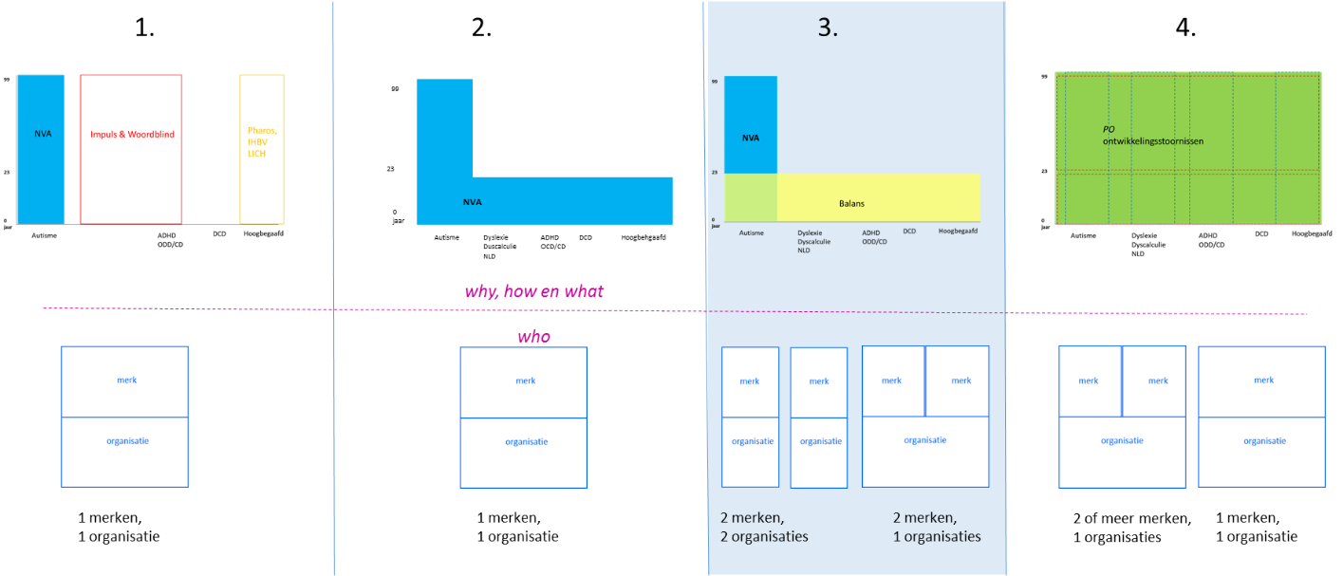

Gezien het feit dat ervoor beide organisaties een zelfstandige positionering en een financieel gezonde marketing mix is te realiseren optie 3., blijven er twee organisatiemodellen over:
- Twee merken met ieder hun eigen organisatie
- Twee merken met één organisatie
Het enige voordeel van het hebben van één back office organisatie zou kunnen liggen op het vlak van efficiency, kostenbesparing. De afgelopen jaren is echter gebleken dat die voordelen heel beperkt zijn. Back office activiteiten zoals ledenadministratie, financiële administratie, controlling, advertentieverkopen, schoonmaak en bestuursondersteuning zijn geen kernactiviteiten. De organisaties hebben op die vlakken ook geen echte expertise. Noch zijn ze met zijn tweeën groot genoeg om echte schaalvoordelen te kunnen realiseren.
Deze schaalvoordelen zijn veel beter te behalen door het uitbesteden van deze ondersteunende , back office, activiteiten aan partijen die die expertise en schaalvoordelen wel hebben. Dit is ook een visie die het ministerie van VWS actief uitdraagt en stimuleert door het geven van extra financiële ondersteuning aan organisaties die die taken uit besteden.

Gevraagd besluit
Balans en NVA zijn in 2014 een bestuurlijke fusie aangegaan met de intentie om te komen tot een juridische fusie tussen beide verenigingen. Na uitgebreide verkenning en aanvullend onderzoek concludeert het bestuur dat de voordelen van samengaan niet opwegen tegenover de nadelen legt haar besluit ter goedkeuring voor om geen invulling te geven aan de intentie om te komen tot een juridische fusie voor beide verenigingen.

Concreet betekent dit het besluit dat wordt afgezien van de beoogde (juridische) fusie tussen beide verenigingen en beide verenigingen als zelfstandige organisaties zullen verder gaan en de intentieovereenkomst tot samenwerking tussen Balans en NVA van april 2014 niet langer van kracht is.

Na goedkeuring van bovengenoemde zal het bestuur op de kortst mogelijke termijn alle stappen nemen om te komen tot (verdere) ontvlechting van beider verenigingen met in ogenschouw nemen van alle personele-, organisatorische-, fiscale- alsmede bestuurlijke aspecten.

Tot slot deelt het bestuur mede dat met het teniet doen van de intentieverklaring ook de basis voor de bestuurlijke fusie ontbreekt en derhalve dit ook onderwerp van ontvlechting zal zijn, evenals de vastgelegde verplichting tot een gezamenlijke directeur voor beider verenigingen.

